**Project3实验报告**

15302010004 李宗义

**一、JPEG的编码过程**

JPEG是联合图象专家组(Joint Picture Expert Group)的英文缩写，是国际标准化组织(ISO)和CCITT联合制定的静态图象的压缩编码标准。和相同图象质量的其它常用文件格式(如GIF，TIFF，PCX)相比，JPEG是目前静态图象中压缩比最高的。

JPEG编码分为以下七步，FDCT正向离散余弦变换，量化，Z字形编码，使用DPCM对直流系数进行编码，使用RLE对交流系数进行编码，熵编码，组成JPEG位数据流。

**1、FDCT正向离散余弦变换**

（1）把一幅图像划分成一系列的图像块，每个图像块包含8×8个像素（用一个8行8列的二维数组产生另一个同样包含8行8列二维数组的函数），并作为二维离散变换DCT的输入。通过DCT变换，把能量集中在矩阵左上角少数几个系数上。

（2）**计算公式**为：

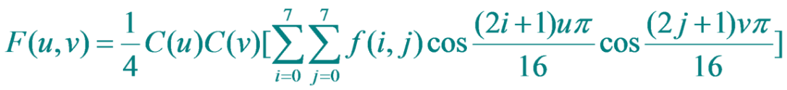

DCT变换的计算公式

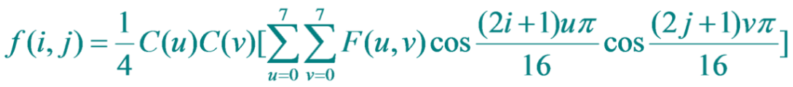

逆变换的计算公式

（3）f(i, j)变换后F(0, 0)是直流系数（DC），与数组的平均值有关；其它为交流系数（AC），随着i和j的增加，相应系数代表逐步增加的水平空间频率分量和垂直空间频率分量的大小。

（4）一般而言，如果像素值作为其位置的函数变化越快，越不均匀，则AC系数对应越大的数值。总的来说，AC系数本质上是像素变化的一种尺度。

（5）另外：为便于计算（DCT变化需要定义域对称），在对源数组f进行变换之前首先对源图像中的每个样本数据减去了128，然后再进行计算

**2、量化**

（1）量化是对经过FDCT变换后的频率系数进行量化，这是一个多到一映射的过程。其目的是减小非0系数的幅度以及增加0值系数的数目。对于有损压缩算法，JPEG算法使用均匀量化器进行量化。

（2）量化步距是量化表的元素，它由系数所在的位置和每种颜色分量的色调值来确定。因为人眼对亮度信号比对色差信号更敏感，因此使用了两种量化表。由于人眼对低频分量的图像比对高频分量的图像更敏感，因此图中左上角的量化步距要比右下角的量化步距小。

（3）**计算公式**为：



**3、Z字形编码**

（1）量化后的系数要重新编排，目的是为了增加连续的0系数的个数，就是0的游程长度，方法是按照Z字形的式样编排，其结果是把一个8*8的矩阵变成一个1*64的矢量，频率较低的系数放在矢量的顶部。

**4、使用DPCM对直流系数进行编码**

（1）DC直流系数：量化后，坐标u=v=0时的取值

（2）8×8图像块经过DCT变换之后得到的DC直流系数是整个块能量的主要部分，它有两个特点：**系数的数值比较大**；**相邻8×8图像块的DC系数值变化不大**。根据这个特点，JPEG算法使用了DPCM技术，用前一块作为本块的预测值，对相邻图像块之间量化DC系数的差值进行无失真编码。

（即ΔDCi = DCi – DCi–1）

**5、使用RLE对交流系数进行编码**

（1）量化AC系数的特点：是一个稀疏矩阵，矩阵中许多位置上的值为0，并且许多0是连续的。

（2）所以可以使用非常简单和直观的游程长度编码（RLE）。JPEG使用了1个字节的高4位来表示连续0的个数，使用它的低4位来表示编码下一个非0系数所需要的位数，跟在它后面的是量化AC系数的实际数值

**6、熵编码**

（1）使用熵编码对DPCM编码后的直流DC系数和RLE编码后的交流AC系数作进一步的压缩

（2）JPEG规定了两种熵编码算法：哈夫曼编码和自适应算术编码，基本系统中用哈夫曼编码。由于专利权的缘故，大多数编码器也都采用哈夫曼编码。

而JPEG使用的哈夫曼编码采用的一般是固定的哈夫曼编码表，而不是临时统计出来的，并且对亮度分量和色度分量采用不同的哈夫曼表。

（3）使用哈夫曼编码器，可以简单使用查表进行编码。出现频度比较高的符号分配较短的代码，出现频度比较低的符号分配较长的代码。

**二、Huffman编码的原理**

**1、霍夫曼编码的基本原理**

依据信源字符出现的概率大小来构造编码，对出现概率较大的信源字符，给予较短码长，对于出现概率较小的信源字符，给予较长的码长，最后使得编码的平均码字最短。

**2、霍夫曼编码的基本步骤**

（1）将信源符号按概率递减顺序排列；

（2）把两个最小的概率加起来，作为新符号的概率；

（3）重复前两步，直到概率和达到1为止；

（4）在每次合并消息时，将被合并的消息赋予1和0或0和1；

（5）寻找从每一信源符号到概率为1的路径，记录下路径上的1和0；

（6）对每一符号写出从码树的根到中节点1、0序列。

**3、霍夫曼编码的特点**

（1）编出来的码都是异字头码，保证了码的唯一可译性。

（2）由于编码长度可变。因此译码时间较长，使得霍夫曼编码的压缩与还原相当费时。

（3）编码长度不统一，硬件实现有难度。

（4）对不同信号源的编码效率不同，当信号源的符号概率为2的负幂次方时，达到100％的编码效率；若信号源符号的概率相等，则编码效率最低。

（5）由于0与1的指定是任意的，故由上述过程编出的最佳码不是唯一的，但其平均码长是一样的，故不影响编码效率与数据压缩性能。

**三、DCT变换的原理**

**1、DCT变换的原理：**

离散余弦变换（Discrete Cosine Transform，DCT）是可分离的变换，其变换核为余弦函数。DCT除了具有一般的正交变换性质外，它的变换阵的基向量能很好地描述人类语音信号和图像信号的相关特征。因此，在对语音信号、图像信号的变换中，DCT变换被认为是一种准最佳变换。

DCT编码属于正交变换编码。这类算法通常是将空间域上的图像经过正交变换映射到系数空间，使变换后的系数直接相关性降低。图像变换本身并不能压缩数据，但变换后图像大部分能量集中到了少数几个变换系数上，再采用适当的量化和熵编码便可以有效地压缩图像。

**2、DCT变换的步骤**

首先把一幅图像划分成一系列的图像块，每个图像块包含8×8个像素。如果原始图像有640×480个像素，则图片将包含80列60行的方块。如果图像只包含灰度，那么每个像素用一个8比特的数字表示。因此可以把每个图像块表示成一个8行8列的二维数组。数组的元素是0～255的8比特整数。离散余弦变换就是作用在这个数组上。如果图像是彩色的，那么每个像素可以用24比特、相当于三个8位比特的组合来表示（用RGB或YIQ表示，在这里没有影响）。因此，可以用三个8行8列的二维数组表示这个8×8的像素方块。每一个数组表示其中一个八位比特组合的像素值。离散余弦变换作用于每个数组。

简单的说，是用一个8行8列的二维数组产生另一个同样包含8行8列二维数组的函数，也就是说，把一个数组通过一个变换，变成另一个数组。对每个图像块做离散余弦变换，通过DCT变换可以把能量集中在矩阵左上角少数几个系数上。f(i,j)经DCT变换之后得到F(i,j)，F(0,0)是直流系数，称为DC系数，与数组的平均值有关。交流系数，称为AC系数。随着i和j的增加，相应系数代表逐步增加的水平空间频率分量和垂直空间频率分量的大小。

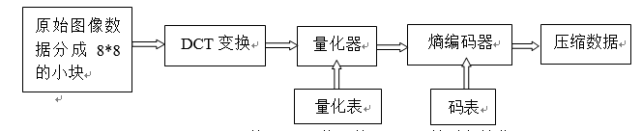

**基于DCT编码的JPEG压缩过程简化图**

上图是基于DCT变换的图像压缩编码的压缩过程，解压缩与上图的过程相反。在编码过程中，首先将输入图像分解为8×8大小的数据块，然后用正向二维DCT把每个块转变成64个DCT系数值，其中左上角第一个数值是直流(DC)系数，即8×8空域图像子块的平均值，其余的63个是交流(AC)系数，接下来对DCT系数进行量化，最后将变换得到的量化的DCT系数进行编码和传送，这样就完成了图像的压缩过程。

在解码过程中，形成压缩后的图像格式，先对已编码的量子化的DCT系数进行解码，然后求逆量化并把DCT系数转化为8×8样本像块(使用二维DCT反变换)，最后将操作完成后的块组合成一个单一的图像。这样就完成了图像的解压过程。

**3、DCT变换的优点：**

为什么DCT变换对图像的压缩效果要比DFT好？主要原因是DCT中使用了半周期的基函数，而DFT使用的是整周期基函数。图像中大部分像素的变化都是渐变的，因此DCT可以更好地表达图像，从而获得更高的压缩效率。

DCT方法研究较早，技术成熟，图像压缩实践证明DCT是许多图像的最佳变换将8 × 8图像的空间表达是转换为频率域，只需要少量的数据点来表示图像DCT算法的性能很好，可以进行高效的运算，在硬件和软件中都容易实现。它的快速算法已可由专用芯片来实现，因而被广泛采用。